13

Projet de lotissement de villas et R+2
N° Dossier sur rokhas : LOT-PELJ-EJD-72278/2026

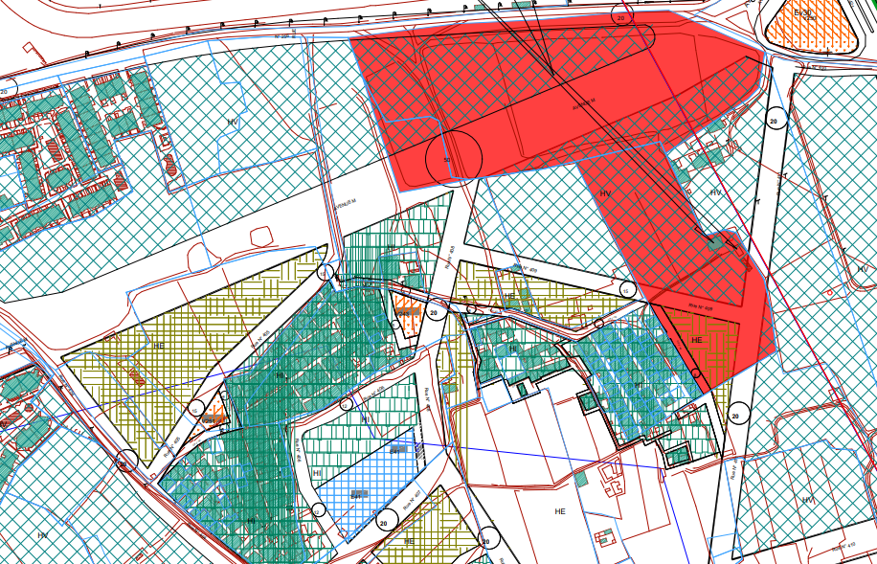

Maitre d’ouvrage : Sté Immo Drome S.A.R.L
Maître d’œuvre : Belarbi Anass
Situation : Douar "Gharbia"
Référence foncière : TFn°2084 /C ; TFn°113494 /08 & TFn°7809 /C
Date de commission : en cours d’instruction
Superficie du terrain : 60398 m²
Surface cessible à but lucratif : 27162,38 m²
Contribution à la réalisation des équipements publics sans droit à indemnisation : 3590,38 m²
Détail de la contribution :
- Espace vert : 1845,27m²
- Equipement 1 :1745,11 m²

